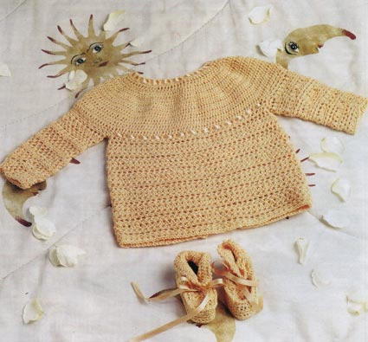
КОФТОЧКА И ПИНЕТКИ
Возраст 0 - 3 месяца
МАТЕРИАЛЫ: 120 г тонкой акриловой пряжи абрикосового цвета, 3 пуговицы и 2 м атласной ленты в тон.
КРЮЧОК: №2.
ВИДЫ ПЕТЕЛЬ:
Воздушная петля (в. п.),
столбик без накида (ст. б/н), столбик с накидом (ст. с/н).
Полустолбик с накидом (полуст. с/н): сделать на крючок накид, ввести крючок в п. цепочки и вытянуть новую п., 3 п. на крючке провязать в один прием.
Рельефный полустолбик с накидом, изнаночный (рельефн. полуст. с/н, изн.): вязать полуст. с/н, обводя п. нижнего р. с изн. стороны на лиц. сторону.
Соединительный столбик (соед. ст.): крючок ввести в п. цепочки, захватить нить и протянуть ее через п. цепочки и п. на крючке.
Пико: провязать 3 в. п., ввести крючок в первую в. п. и провязать ст. б/н.
Фантазийный узор: по схеме.
ПЛОТНОСТЬ ВЯЗАНИЯ: 12 см = 10 раппортов.
ОПИСАНИЕ РАБОТЫ
Кофточка
Кокетка: набрать цепочку из 78 в. п. и вязать ст. с/н след, образом:
1-й р.: 78 ст. с/н.
2-й р.: отступив первые и последние 7 п., прибавить по 1 п. и на протяжении всего р. прибавлять по 1 п. через каждые 5 п., всего прибавить 16 п. = 94 п.
3-й р.: 94 ст. с/н.
4-й р.: отступив по 1 п. с обеих сторон, прибавить по 1 п. и на протяжении всего р. прибавлять по 1 п. через каждые 5 п., всего прибавить 18 п. = 112 п.
5-й р.: 112 ст. с/н.
6-й р.: отступив по 1 п. с обеих сторон, прибавить по 1 п. и на протяжении всего р. прибавлять по 1 п. через каждые 5 п., всего прибавить 24 п. = 136 п.
7-й р.: 136 ст. с/н.
8-й р.: отступив по 1 п. с обеих сторон, прибавить по 1 п. и на протяжении всего р. прибавлять по 1 п. через каждые 5 п., всего прибавить 26 п. = 162 п.
Спинка и перед: распределить п. и наметить каждую деталь контрастной нитью след, образом: 25 п. - правая полочка спинки, пропустить 31 п. для правого рукава, 50 п. - перед, пропустить 31 п. для левого рукава, 25 п. - левая полочка спинки. Продолжить вязание полочек спинки и переда узором по схеме, прибавив для пройм с обеих сторон по 4 в. п. Через 16 см от кокетки закончить вязание.
Рукава: возобновить вязание рукавов. По 31 п. каждого рукава вязать узором по схеме, прибавив
с обеих сторон по 4 п. и выполняя их по кругу, замыкая каждый р. соед. ст. На общей высоте 11 см закончить вязание.
СБОРКА
Сшить рукава. Выполнить отверстия для ленты, обвязав 1 р. выреза горловины: * 1 ст. с/н, 2 в. п., пропустить 2 п. нижнего р., повторять от * до конца р. Полочки спинки обвязать 4 р. ст. б/н. Выполнить отверстия для пуговиц (обметать 1 п.). Пришить пуговицы: первую — в ряду отверстий для ленты, последнюю — у начала кокетки, третью - между ними. Продеть ленту в отверстия по краю выреза горловины. Готовое изделие увлажнить и дать ему высохнуть.
ОПИСАНИЕ РАБОТЫ
Пинетки
Набрать цепочку из 16 в. п. и обвязать ее с обеих сторон 14 ст.б/н, выполняя из первой и последней в. п. по 2 ст. б/н, и замкнуть, как и все последующие р. соед. ст. Вязать по 2 ст. б/н из каждой прибавленной п. нижнего р. (всего по 8 п.) в ряду на протяжении 4 р. = 52 п. Затем связать 1 р. рельефн. полуст. с/н, изн. и 4 р. ст. б/н за заднюю стенку без прибавлений и отложить вязание. Для мыска набрать цепочку из 11 в. п., выполнить 8 р. узором по схеме и закончить вязание. Соединить мысок со стопой 1 р. соед. ст. Для голенища поднять все п. и связать 1 р. полуст. с/н, замкнув соед. ст., как и все последующие р. Продолжить вязание след, образом: центральные п., соответствующие мыску, вязать 11 полуст. с/н и выполнить 1 р. отверстий для ленты: *1 ст. с/н, 1 в. п., пропустить 1 п., повторять от * до конца р. Связать 2 р., начиная 2 в. п. подъема и провязывая 39 полуст. с/н и 1 р. пико. Вторую пинетку выполнить так же.
СБОРКА Продеть ленту в отверстия

